Inizio modulo
Fine modulo

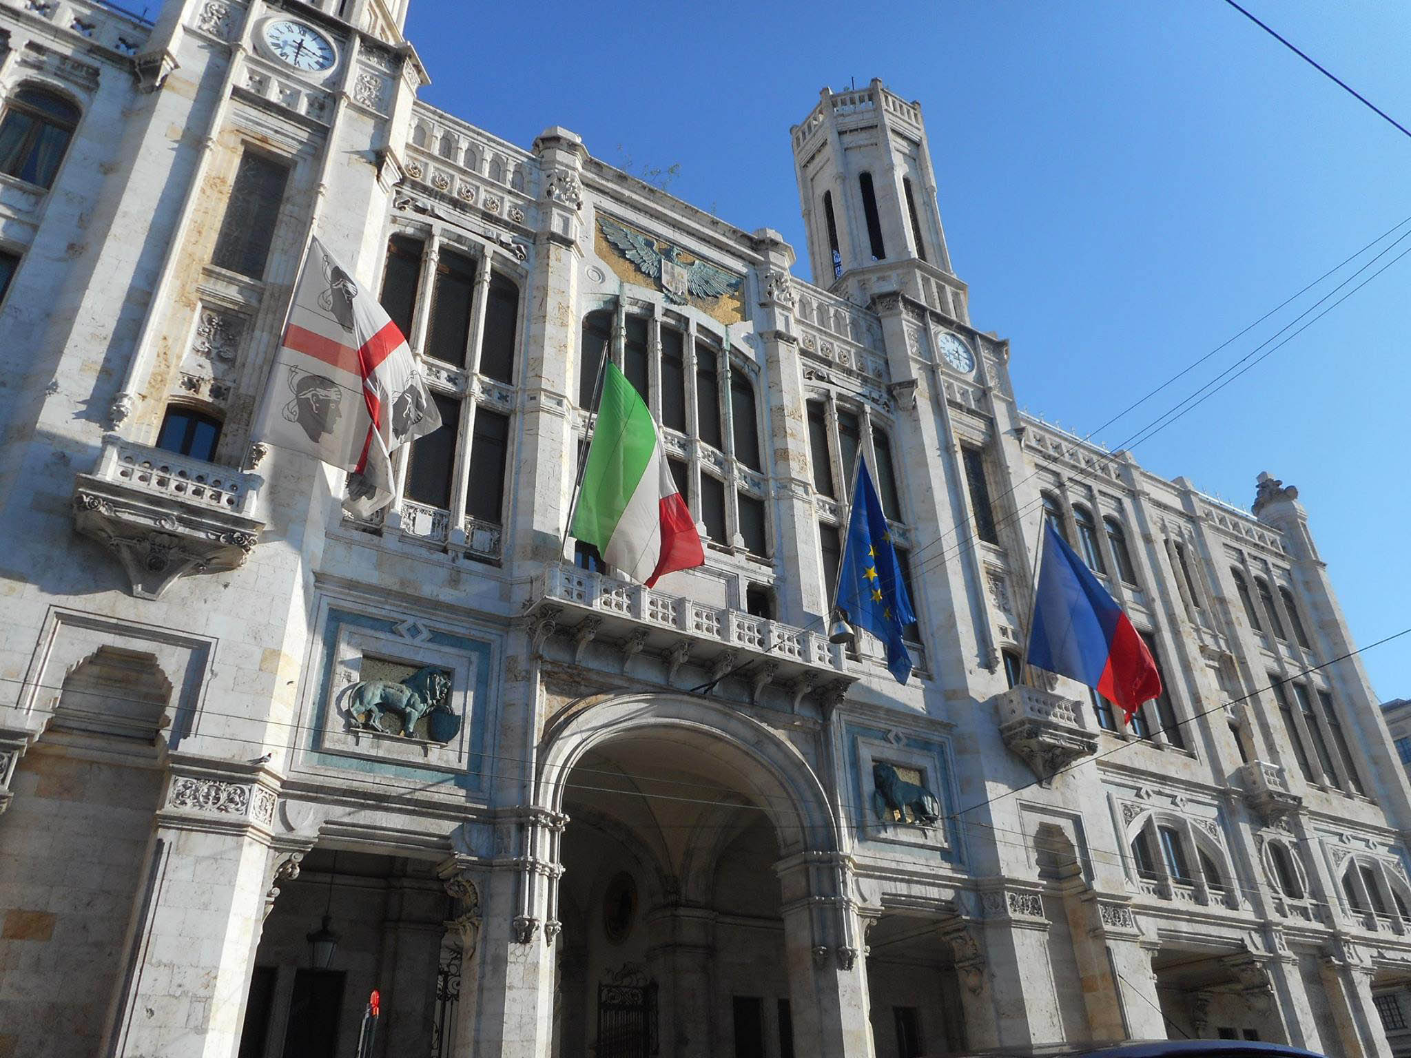

Cagliari: possibili i matrimoni civili in tante location suggestive
25 MARZO 2017
Da sabato 6 maggio sarà possibile per cagliaritani e turisti celebrare il proprio matrimonio o la propria unione civile in luoghi esterni al Palazzo Civico e alla sede della Municipalità di Pirri, definiti calendario, orari, tariffe e servizi per le coppie

di Sergio Atzeni

Il Castello di San Michele, l’Antico Palazzo di Città, l’Arena di Marina Piccola, il Lazzaretto a Sant’Elia, i Giardini Pubblici o il Parco della ex Vetreria a Pirri: sono i nuovi luoghi – suggestivi, panoramici e accoglienti – in cui a partire da sabato 6 maggio sarà possibile per cagliaritani e turisti celebrare il proprio matrimonio o la propria unione civile. Nelle settimane successive sarà a disposizione anche la terrazza del Bastione di Saint Remy.
Con l’approvazione della delibera che istituisce gli uffici separati di Stato Civile per i matrimoni e le unioni civili fuori dalle sale del Municipio e della Municipalità di Pirri, l’Amministrazione soddisfa una richiesta sempre crescente in questa direzione da parte di chi sceglie il rito civile per il giorno della celebrazione.
Specificati i luoghi esterni al Palazzo Civico e alla sede della Municipalità di Pirri, con la delibera si definiscono calendario, orari, tariffe e servizi per le coppie.
La celebrazione sarà possibile al Castello di San Michele ogni primo sabato del mese, mentre il sabato successivo saranno a disposizione la terrazza del Bastione di Saint Remy e il Palazzo di Città. Il terzo sabato del mese saranno allestiti gli spazi a Marina Piccola e al Lazzaretto, mentre i Giardini Pubblici e il parco della ex Vetreria a Pirri potranno essere utilizzati nel quarto sabato del mese. Le celebrazioni saranno possibili tra le 10.30 e le 12.30 e tra le 16 e le 19, orari identici per tutti gli spazi. A variare, secondo la residenza dei componenti la coppia, saranno i contributi da versare: ammontano a 800 euro se almeno uno dei componenti la coppia è iscritto nell’anagrafe della popolazione residente nel Comune di Cagliari e a 1200 euro se nessuno dei due è iscritto all’anagrafe cittadina.
Sarà garantito l’allestimento della postazione del celebrante con tavolo e leggio, le sedie per la coppia, l’impianto audio e, dove possibile e necessario, un piccolo gazebo. L’organizzazione sarà curata dall’Ufficio preposto. I richiedenti potranno, in accordo con l’Amministrazione, arricchire lo spazio con ulteriori arredi e addobbi che al termine della cerimonia dovranno essere tempestivamente ed integralmente rimossi.
La prenotazione degli spazi, così come avviene per le sale del Palazzo Civico e della Municipalità di Pirri, dovrà essere effettuata online sul sito istituzionale del Comune, all’indirizzo www.comune.cagliari.it nella sezione tematica dedicata ai servizi demografici.
Tutte le informazioni all’Ufficio Matrimoni e Unioni Civili in piazza De Gasperi 2
Numeri di telefono: 0706778402, 0706778412, 070677868
Indirizzi mail matrimoni@comune.cagliari.it e, con posta elettronica certificata, servizidemografici@comune.cagliari.legalmail.it

